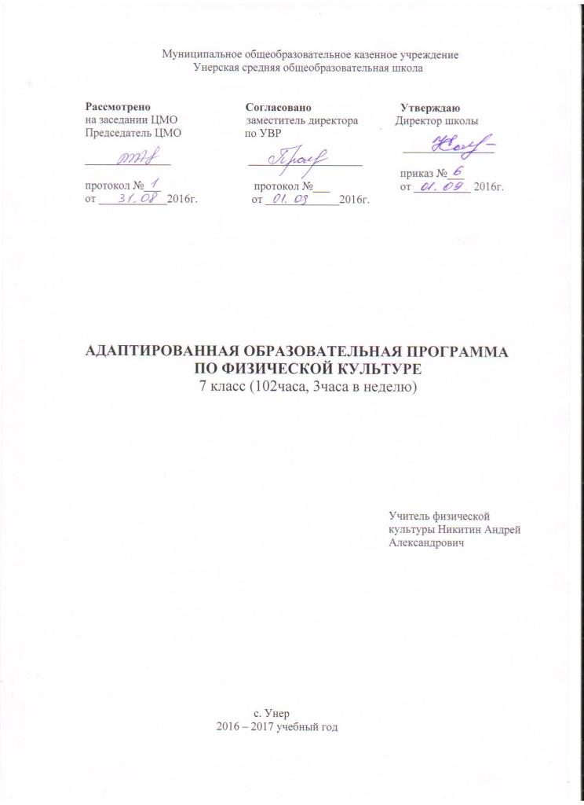ПОЯСНИТЕЛЬНАЯ ЗАПИСКА

Рабочая программа по физической культуре для 7 класса (коррекция 8 вид) составлена на основе примерной адаптированной основной общеобразовательной программы для обучающихся с умственной отсталостью (интеллектуальными нарушениями) на основе следующих нормативно-правовых документов:

1. Федеральный компонент государственного стандарта (начального общего образования, основного общего образования, среднего (полного) общего образования) по утверждении приказом Минобразования России от 05.03.2004 г. № 1089;

2. Федеральный государственный стандарт основного общего образования, утвержден приказом Министерства образования и науки Российской Федерации от 17.12.2010 г. № 1897;

3. Закон «Об образовании в Российской Федерации»;
Характерной особенностью детей с недостатками интеллекта является наличие у них разнообразных нарушений психического и физического развития, обусловленных органическим поражением центральной нервной системы различной этиологии, возникающих на разных возрастных этапах индивидуального развития.
У многих учащихся отмечаются нарушения со стороны сердечно-сосудистой, дыхательной, вегетативной, эндокринной систем. Наблюдается слабость миокарда, аритмия; дыхание нарушено по частоте, глубине, ритму; нарушена согласованность дыхательного акта с двигательной нагрузкой. У многих детей замечено отставание в росте, весе от показателей возрастной нормы, непропорциональное телосложение, различные отклонения в осанке.
Двигательная недостаточность учащихся особенно возрастает при выполнении точно дозированных мышечных усилий, перекрестной координации движений. Пространственно- временной организации моторного акта.
Следует отметить, что среди учащихся специальной (коррекционной ) школы 8 вида имеются дети с хорошо развитой моторикой. Это обусловливает необходимость учета и реализации строго дифференцированного и индивидуального подхода к каждому учащемуся при обучении.
Конкретными учебными и коррекционными задачами физического воспитания в школе для детей с нарушением интеллекта являются:
∙ укрепление здоровья и закаливание организма, формирование осанки;
∙ формирование и совершенствование разнообразных двигательных умений и навыков, таких , как сила, быстрота, выносливость, ловкость и др;
∙ коррекция нарушений общего физического развития психомоторики, воспитание культуры санитарно- гигиенических навыков, поддержание устойчивой физической работоспособности на достигнутом уровне;
∙ формирование познавательных, эстетических, нравственных интересов на материале физической культуры и спорта;
∙ воспитание устойчивых морально-волевых качеств: настойчивости, смелости, умения преодолевать трудности;
∙ содействие военно-патриотической подготовке.
Место учебного предмета, курса в учебном плане. В Федеральном базисном учебном плане на предмет физической культуры в классе выделяется 3 учебных часа в неделю. Общее число часов за год обучения составляет 102 часа.
Программа по физкультуре для 5-9 классов структурно состоит из следующих разделов: гимнастика, легкая атлетика, лыжная (конькобежная) подготовка, игры.
Такое распределение материала позволяет охватить основные направления физкультуры как учебного предмета в школе с учетом климатических условий большинства территорий России. Вместе с тем предлагаемая структура и содержание разделов не ограничивают учителя физкультуры в том, чтобы дополнить или изменить содержание программы в тех или иных ее разделах в соответствии с климатическими особенностями региона, этнонациональными и культурными традициями. Такие изменения могут коснуться раздела «Лыжная подготовка» (для южных регионов) и содержание игр: хоккей на полу, настольный теннис.
В раздел «Гимнастика» включены физические упражнения, которые позволяют корригировать различные звенья опорно-двигательного аппарата, мышечные группы. На занятиях учащиеся должны овладеть доступными им простейшими видами построений. Построения и перестроения трудны для данной категории детей из-за нарушений ориентировки в пространстве.
Упражнения в поднимании и переноске грузов включаются в урок с целью обучения детей навыкам подхода к предмету с нужной стороны, правильному захвату его для переноски, умениям нести, точно и мягко опускать предметы. Такими предметами могут быть мячи, булавы, гимнастические палки, обручи, скамейки, маты и др.
Раздел «Легкая атлетика» традиционно включает ходьбу, бег ,прыжки, метание. Занятия легкой атлетикой помогают формированию таких жизненно важных двигательных навыков, как правильная ходьба, бег, прыжки и метание. Обучение элементам легкой атлетики и их совершенствование должны осуществляться на основе развития у детей быстроты, ловкости. Гибкости, силы, выносливости, быстроты реакции.
Особое место в данном разделе уделено метанию, так как при выполнении упражнений в метании у детей развиваются точность, ловкость действий с предметами, глазомер.
Лыжную подготовку в условиях специальной (коррекционной) школы 8 вида рекомендуется проводить с 1 класса, желательно на сдвоенных уроках при температуре до -15 градусах, при несильном ветре (с разрешения врача школы). Занятия лыжами (коньками) позволяют укрепить здоровье детей в зимний период, сократить количество заболеваний, характерных для этого времени года. Кроме того, лыжная подготовка включает весь необходимый комплекс для развития движений, осанки, дыхания, дыхания, координации, моторики и др.
Одним из важнейших разделов программы является раздел «Игры». В него включены подвижные игры, направленные на развитие двигательных и физических навыков детей. Благодаря играм у детей развиваются такие психические свойства, как внимание и внимательность, сообразительность, инициативность. Игры способствуют коллективным действиям, благоприятно сказываются на эмоциональных отношениях детей друг с другом, между группами детей.
Настоящая программа по физической культуре разрабатывалась на основе последних достижений теории и практики общей специальной педагогики и психологии, теории и методики физической культуры, спорта, технологий, укрепляющих здоровье. Учитывалось, что ученики 5-9 классов находятся на предпубертатном и пубертатном этапах развития, поэтому особенно важно принимать необходимые меры по охране здоровья и реализовывать индивидуальный подход, так как разброс в развитии детей и подростков достаточно широкий.

Распределение учебного времени прохождения программного материала по физической культуре (7 класс 8 вид)

№ п/п | Вид программного материала | Количество часов (уроков)
1 | Базовая часть | 75
1.1 | Основы занятий о физической культуре | В процессе урока
1.2 | Спортивные игры (волейбол) | 12
1.3 | Спортивные игры (баскетбол) | 6
1.4 | Легкая атлетика | 21
1.5 | Лыжная подготовка | 24
1.6 | Гимнастика с элементами акробатики | 18
2 | Вариативная часть | 27
2.1 | Баскетбол | 21
2.2 | Лыжная подготовка | 6
 | Итого | 102

Календарно - тематическое планирование уроков

Плановых контрольных работ ____, зачетов _____, тестов ____, л.р. ____ и др.

№  пункта (§) | Кол-во часов | № урока | Наименование разделов и тем урока | Дата проведения |  | Оборудование
 |  |  |  | по плану | факти-ческий | Оборудование
 | 12 | л/атлетика
 |  | 1 | Тесты | 1- я н. сент.
 |  | 2 | Прыжок в длину (отталкивание) | 1- я н. сент.
 |  | 3 | Бег 50 м. Кросс 1200 м. | 1- я н. сент.
 |  | 4 | Подвижные игры | 2- я н. сент.
 |  | 5 | Круговая тренировка | 2- я н. сент.
 |  | 6 | Бег 200 м. - д. Бег 500 м. - м. | 2- я н. сент.
 |  | 7 | Низкий старт | 3- я н. сент.
 |  | 8 | Повторный переменный бег Метание мяча | 3- я н. сент.
 |  | 9 | Круговая тренировка | 3- я н. сент.
 |  | 10 | Бег 1000 м. | 4- я н. сент.
 |  | 11 | Прыжок в длину согнув ноги | 4- я н. сент.
 |  | 12 | Бег 60 м. Бег 1300 м. | 4- я н. сент.
 | 15 | баскетбол
 |  | 13 | Повороты на месте | 1-я н. окт. |  | Мячи
 |  | 14 | Ведение мяча с изменением направления | 1-я н. окт. |  | Мячи
 |  | 15 | Ведение мяча. Бросок в кольцо | 1-я н. окт.
 |  | 16 | Ловля и передача мяча двумя руками от груди с шагом в движении | 2- я н. окт. |  | Мячи
 |  | 17 | Передача мяча одной рукой от плеча | 2-я н. окт. |  | Мячи
 |  | 18 | Ведение мяча шагом и бегом | 2-я н. окт. |  | Мячи
 |  | 19 | Ведение левой, правой | 3- я н. окт. |  | Мячи
 |  | 20 | Учебная игра по упрощенным правилам | 3- я н. окт. |  | Мячи
 |  | 21 | Ведение мяча. Бросок в кольцо | 3- я н. окт. |  | Мячи
 |  | 22 | Бросок в движении после ловли | 4- я н. окт. |  | Мячи
 |  | 23 | Эстафеты с элементами баскетбола | 4- я н. окт. |  | Мячи
 |  | 24 | Передача мяча в движении | 4- я н. окт. |  | Мячи
 |  | 25 | Ведение мяча. Передача | 5- я н. окт |  | Мячи
 |  | 26 | Броски мяча по кольцу после ведения | 2- я н. нояб. |  | Мячи
 |  | 27 | Ведение мяча шагом и бегом | 2- я н. нояб. |  | Мячи
 | 9 | Гимнастика с элементами акробатики
 |  | 28 | ОРУ на месте и в движении | 2- я н. нояб
 |  | 29 | Кувырок вперёд | 3- я н. нояб.. |  | Маты
 |  | 30 | Кувырок вперёд в стойку на лопатках | 3- я н. нояб. |  | Маты
 |  | 31 | Стойка на голове согнувшись | 3- я н. нояб. |  | Маты
 |  | 32 | Полоса препятствий | 4- я н. нояб. |  | Маты
 |  | 33 | Соединение из 3-4 элементов | 4- я н. нояб. |  | Маты
 |  | 34 | Кувырок назад | 4- я н. нояб. |  | Маты
 |  | 35 | Лазание по канату | 5- я н. нояб. |  | Маты
 |  | 36 | Опорный прыжок через козла в длину | 5- я н. нояб. |  | Маты
 | 12 | волейбол
 |  | 37 | Передача мяча сверху | 1- я н. дек. |  | Мячи
 |  | 38 | Игра по упрощенным правилам | 1- я н. дек. |  | Мячи
 |  | 39 | Приём мяча снизу | 1- я н. дек. |  | Мячи
 |  | 40 | Приём мяча сверху через сетку | 2- я н. дек. |  | Мячи
 |  | 41 | Нижняя прямая подача Приём мяча снизу | 2- я н. дек. |  | Мячи
 |  | 42 | Приём мяча сверху через сетку | 2- я н. дек. |  | Мячи
 |  | 43 | Нижняя прямая подача с 4-6 м. | 3-я н. дек. |  | Мячи
 |  | 44 | Нижняя прямая подача | 3- я н. дек. |  | Мячи
 |  | 45 | Передача мяча в парах | 3- я н. дек. |  | Мячи
 |  | 46 | Передача мяча сверху Приём мяча снизу | 4- я н. дек. |  | Мячи
 |  | 47 | Первая передача в зону 3 | 4- я н. дек. |  | Мячи
 |  | 48 | Учебная игра | 4- я н. дек. |  | Мячи
 | 24 | Лыжная подготовка
 |  | 49/50 | Одновременный двухшажный ход Т Б на уроках | 2- я н. янв. |  | Лыжи, палки, ботинки
 |  | 51 | Попеременный двухшажный ход | 2- я н. янв. |  | Лыжи, палки, ботинки
 |  | 52/53 | Попеременный двухшажный ход | 3- я н. янв. |  | Лыжи, палки, ботинки
 |  | 54 | Работа на выносливость до 2 км. | 3- я н. янв. |  | Лыжи, палки, ботинки
 |  | 55/56 | Одновременный двухшажный ход | 4- я н. янв. |  | Лыжи, палки, ботинки
 |  | 57 | Работа на выносливость до 3 км. | 4- я н. янв. |  | Лыжи, палки, ботинки
 |  | 58/59 | Одновременный бесшажный ход | 1- я н. фев. |  | Лыжи, палки, ботинки
 |  | 60 | Работа на выносливость до 3 км. | 1- я н. фев. |  | Лыжи, палки, ботинки
 |  | 61/62 | Повороты на месте махом | 2- я н. фев. |  | Лыжи, палки, ботинки
 |  | 63 | Работа на выносливость до 4 км. | 2- я н. фев. |  | Лыжи, палки, ботинки
 |  | 64/65 | Подъём в гору скользящим шагом | 3- я н. фев. |  | Лыжи, палки, ботинки
 |  | 66 | Работа на выносливость до 4 км. | 3- я н. фев. |  | Лыжи, палки, ботинки
 |  | 67/68 | Спуски со склона в основной стойке | 4- я н. фев. |  | Лыжи, палки, ботинки
 |  | 69 | Гонка на 1 км.- д. и 2 км.- м. | 4- я н. фев. |  | Лыжи, палки, ботинки
 |  | 70/71 | Торможение упором Торможение плугом | 1- я н. мар |  | Лыжи, палки, ботинки
 |  | 72 | Эстафета | 1- я н. мар |  | Лыжи, палки, ботинки
 | 12 | баскетбол
 |  | 73/74 | Штрафной бросок  Учебная игра | 2- я н. мар |  | Мячи
 |  | 75 | Передача одной рукой от плеча | 2- я н. мар |  | Мячи
 |  | 76/77 | Передача мяча в движении Учебная игра | 3- я н. мар |  | Мячи
 |  | 78 | Броски по кольцу после ведения | 3- я н. мар |  | Мячи
 |  | 79 | Ведение мяча, бросок в кольцо | 1- я н. апр. |  | Мячи
 |  | 80 | Эстафеты с элементами баскетбола | 1-я н. апр. |  | Мячи
 |  | 81 | Ведение мяча. Бросок в кольцо | 1-я н. апр. |  | Мячи
 |  | 82 | Штрафной бросок | 2- я н. апр. |  | Мячи
 |  | 83 | Броски по кольцу после ловли с передачей | 2- я н. апр. |  | Мячи
 |  | 84 | Броски по кольцу с разных точек | 2- я н. апр. |  | Мячи
 | 9 | Гимнастика с элементами акробатики
 |  | 85 | Опорный прыжок через козла в ширину ноги врозь | 3-я н. апр. |  | Маты
 |  | 86 | Соединение из 3-4 элементов | 3-я н. апр |  | Маты
 |  | 87 | Лазание по канату | 3-я н. апр |  | Маты
 |  | 88 | Полоса препятствий | 4- я н. апр |  | Маты
 |  | 89 | Опорный прыжок | 4- я н. апр |  | Маты
 |  | 90 | Длинный кувырок вперыд | 4- я н. апр |  | Маты
 |  | 91 | Соединение из 3-4 элементов | 1- я н. мая. |  | Маты
 |  | 92 | Кувырок назад в полушпагат | 1- я н. мая. |  | Маты
 |  | 93 | Тесты | 1- я н. мая |  | Маты
 | 9 | л/атлетика
 |  | 94 | Бег 60 м. на результат | 2- я н. мая
 |  | 95 | Прыжок в длину | 2- я н. мая.
 |  | 96 | Низкий старт. Бег 30 м. | 2- я н. мая.
 |  | 97 | Кросс 800 м. | 3- я н. мая.
 |  | 98 | Прыжок в высоту «перешагиванием» | 3- я н. мая.
 |  | 99 | Метание мяч  Повторный бег | 3- я н. мая. |  | Мячи
 |  | 100 | Метание мяч вцель | 4- я н. мая. |  | Мячи
 |  | 101 | Круговая тренировка | 4-я н. мая.
 |  | 102 | Тесты | 4-я н. мая.
 |  | 3 | Резерв

- Основы знаний о физической культуре, умения и навыки; приемы закаливания, способы саморегуляции и самоконтроля.

  - Естественные основы.
7-8 классы. Опорно-двигательный аппарат и мышечная система, их роль в осуществлении двигательных актов. Значение нервной системы в управлении движениями и регуляции систем дыхания, кровоснабжения. Роль психических процессов в обучении двигательным действиям и движениям.

  - Социально-психологические основы

7-8 классы. Основы обучения и самообучения двигательным действиям, их роль в развитии внимания, памяти и мышления. Совершенствование и самосовершенствование физических способностей, влияние этих процессов на физическое развитие, повышение учебно-трудовой активности и формирование личностно значимых свойств и качеств. Анализ техники физических упражнений, их освоение и выполнение по объяснению. Ведение тетрадей самостоятельных занятий физическими упражнениями, контроля за функциональным состоянием организма и физической подготовленностью.

  - Культурно-исторические основы.

7-8 классы. Физическая культура и ее значение в формировании здорового образа жизни современного человека.

  - Приемы закаливания.

7-8 классы. Водные процедуры (обтирание, душ), купание в открытых водоемах.

  - Подвижные игры.

Волейбол.
5-9 классы. Терминология избранной игры. Правила и организация проведения соревнований по волейболу. Техника безопасности при проведении соревнований и занятий. Подготовка места занятий. Помощь в судействе. Организация и проведение подвижных игр и игровых заданий.

Баскетбол.
5-9 классы. Терминология избранной игры. Правила и организация проведения соревнований по баскетболу. Техника безопасности при проведении соревнований и занятий. Подготовка места занятий. Помощь в судействе. Организация и проведение подвижных игр и игровых заданий.

  - Гимнастика с элементами акробатики.

5-7 классы. Значение гимнастических упражнений для сохранения правильной осанки, развитие силовых способностей и гибкости. Страховка во время занятий. Основы выполнения гимнастических упражнений.

  - Легкоатлетические упражнения.

5-9 классы. Терминология легкой атлетики. Правила и организация проведения соревнований по легкой атлетике. Техника безопасности при проведении соревнований и занятий. Подготовка места занятий. Помощь в судействе.

  - Лыжная подготовка.

5-9 классы. Правила и организация проведения соревнований по лыжным гонкам. Техника безопасности при проведении соревнований и занятий. Помощь в судействе.

- Демонстрировать.

Физические способности | Физические упражнения | Мальчики | Девочки
Скоростные | Бег 60 м с высокого старта с опорой на руку, с. | 9,2 | 10,2
Силовые | Прыжок в длину с места, см | 180 | 165
Силовые | Лазание по канату на расстояние 6 м, с. | 12 | -
Силовые | Поднимание туловища, лежа на спине, руки за головой, количество раз | - | 18
Выносливость | Бег 2000 м, мин | 8,5 | 10,2
Координация | Последовательное выполнение пяти кувырков, с. | 10,0 | 14,0
Координация | Броски малого мяча в стандартную мишень, м | 12,0 | 10,0

Материально-техническое обеспечение

Библиотечный фонд:
Стандарт начального общего образования по физической культуре;
Примерные программы по учебному предмету «Физическая культура (5-9 классы);
Рабочие программы по физической культуре;
Учебники и пособия, которые входят в предметную линию В.И. Ляха;
Методические издания по физической культуре для учителей.
Демонстрационный материал:
Плакаты методические;
Портреты выдающихся спортсменов, деятелей физической культуры, спорта и олимпийского движения.
Оборудование:
Стенка гимнастическая, бревно гимнастическое напольное, скамейка гимнастическая, перекладина гимнастическая, палки гимнастические, скакалки, маты гимнастические, канат, мячи набивные, мячи малые ( теннисные, резиновые), мячи (футбольные, волейбольные, баскетбольные), планка для прыжков в высоту, стойки для прыжков в высоту, рулетка измерительная, щиты с баскетбольными кольцами, стойки волейбольные, сетка волейбольная, палочки эстафетные, футбольные ворота, аптечка медицинская.

